Практичне заняття № 10

МЕТОДИКА НАВЧАННЯ РОЗДІЛУ «ПСИХІЧНА І ДУХОВНА СКЛАДОВІ ЗДОРОВ’Я»

Мета: проаналізувати особливості методики навчання матеріалу розділу «Психічна і духовна складові здоров’я» в курсі «Основи здоров’я»; обговорити методичні підходи до формування знань щодо психічного і духовного розвитку особистості.
Питання до обговорення:
- Охарактеризуйте психічне здоров’я людини.
Психічне здоров'я - це такий стан психіки й індивіда, котрий характеризується цільністю та погодженістю усіх психічних функцій організму людини, які забезпечують почуття комфортності, здатності до цілеспрямованої та усвідомленої діяльності, адекватним, з урахуванням етнокультурних критеріїв форм поведінки.
Психічне здоров’я – це здібність і постійне прагнення людини жити у любові та злагоді із самим собою та навколишнім світом.
Крім того, це усвідомлення і відчуття безперервності, постійності та ідентичності свого фізичного та психічного Я; почуття постійності й ідентичності своїх переживань у типових ситуаціях; критичність до себе і своєї особистої психічної діяльності та її результатів; відповідність психічних реакцій силі та частоті впливів середовища, соціальним обставинам і ситуаціям.
- Розкрийте значення Розділу 3 «Психічна і духовна складові здоров’я» в формуванні здоров’язбережувальної компетентності.
Питання, що стосуються розвитку особистості учня розглядаються в усіх класах, в 5 класі через усвідомлення необхідності формування поваги до себе, в 6 класі – через поняття «самооцінка», в 7 класі – через психічний і духовний розвиток, у 8 класі – через становлення особистості і в 9 класі – через самореалізацію особистості і самовиховання характеру
- Порівняйте зміст Розділу «Психічна і духовна складові здоров’я» в 5-9 класах.

Таблиця 1
Розділ 3. Психічна і духовна складові здоров’я

Клас | Кіл-ть годин | Зміст навчального матеріалу
5 | 5 | Уміння вчитися  Повага до себе та інших
6 | 6 | Звички і здоров’я  Самооцінка і здоров’я  Критичне мислення та уміння приймати рішення
7 | 9 | Психічний і духовний розвиток  Уміння вчитися  Емоційне благополуччя  Конфлікти і здоров’я
8 | 5 | Становлення особистості  Краса і здоров’я  Уміння вчитися
9 | 12 | Самореалізація особистості  Емоційне благополуччя  Уміння вчитися  Самовиховання характеру

- Яким чином відбувається формування прийомів навчальної діяльності в усіх класах, в підтемах, що отримали назву «Уміння вчитися»?
- Поясніть необхідність формування в учнів 6 класу знань про психоактивні речовини та їх вплив на здоров’я підлітка.
Навчальні завдання:
Завдання 1. УСНО Порівняти модельні програми курсу «Здоров’я, безпека та добробут» різних авторів на предмет формування знань про психічний і духовний розвиток особистості.
Завдання 2. Метод «ПРЕС» має своєю метою навчити учнів правильно висловлювати свою позицію в дискусіях. ПИСЬМОВО Заповніть таблицю1 до методу «ПРЕС»» до уроку на тему «Самооцінка і здоров’я. Поняття самооцінки. Види самооцінки. Формування адекватної самооцінки» (6 кл.)
Таблиця 1
МЕТОД «ПРЕС»

Чи може самооцінка впливати на поведінку і здоров’я людини?
1. Позиція | Я вважаю, що... (Висловте свою думку, поясніть, у чому полягає ваша точка зору.)
2. Обґрунтування | Тому, що... (Наведіть причину появи цієї думки, тобто на чому ґрунтуються докази на підтримку вашої позиції.)
3. Приклад | Наприклад... (Наведіть факти, що демонструють ваші докази, вони зміцнять вашу позицію.)
4. Висновки | Тому... (Узагальніть свою думку, зробіть висновок про те, що необхідно робити; тобто це заклик прийняти вашу позицію.)

Завдання 3. На уроці на тему «Критичне мислення та уміння приймати рішення» (6 кл.) вчитель пояснює, що вміння правильно ставити запитання – важливий крок у бік ефективного прийняття рішень. Грамотно і вміло поставлене запитання дозволяє отримати всю необхідну інформацію про людину, явище чи предмет, з яким пов’язана ваша проблема.
Далі вчитель пропонує обговорити таблицю 2, в якій розкриваються сутність різних типів запитання, що дозволяють сформувати прийоми критичного мислення на конкретному прикладі: «Ви намагаєтеся разом із батьками купити ролики. Ви маєте обмежену суму грошей, але хочете, щоб ролики були красивими й безпечними».
Таблиця 2
ШІСТЬ ТИПІВ ЗАПИТАНЬ

Тип запитання | Пояснення | Наприклад
Прості запитання – це запитання, на які потрібно отримати конкретні відомості, згадати й відтворити певну інформацію | Якщо для вирішення проблеми вам не вистачає інформації, ви можете поставити ці запитання оточуючим або собі самому | «Де ми можемо купити ролики?», «Чи немає у вас (у мене) знайомих, які працюють у спортивних магазинах?», «Який діапазон цін на ролики?
Уточнюючі запитання зазвичай починаються зі слів: «Тобто ти кажеш, що...?», «Якщо я правильно зрозумів, то...?». | Мета цих запитань — уточнити інформацію, яку ви щойно отримали від співрозмовника. | «У вас є прайслист на ролики, але за цінами ви не можете точно визначити, це старі чи нові моделі Ви телефонуєте у фірму і уточнюєте: «Якщо я не помиляюся, то ви торгуєте роликами? Які моделі є у вас у наявності?» Не полінуйтеся зайвий раз поставити уточнююче запитання, щоб не впустити нагоду
Інтерпретаційні запитання зазвичай починаються зі слова «чому» | Вони можуть надихнути вас на нові ідеї, дозволять отримати розгорнуту інформацію про цікавий для вас об’єкт та з’ясувати незрозумілі вам причини дій і вчинків людей. | «Чому я соромлюся попросити у свого друга грошей у борг?», «Навіщо я витрачаю стільки грошей на каталоги, коли можна просто заглянути в Інтернет?»
Оціночні запитання допоможуть вам дати гранично точну оцінку пов’язаних із вашою проблемою предметів, подій, фактів | Ці запитання є кращим інструментом вибору найбільш оптимальних з наявних у вас ідей та варіантів вирішення проблеми. | Чому трюкові ролики кращі, ніж звичайні?», «Чим відрізняються ролики різних виробників?», «Чому дочекатися наступної поставки розумніше, ніж придбати ролики із цієї партії?».
Практичні запитання встановлюють взаємозв’язок між теорією та практикою. | Вони дозволяють тверезо оцінити ситуацію і ступінь реальності ваших планів, побачити проблему збоку | «А що б ти зробив на моєму місці?», «Поясни, будь ласка, яким чином це можна здійснити на практиці?», «Де ти бачив, щоб ролики з високоякісної пластмаси дешево коштували? »
Творчі запитання – це запитання, у формулюванні яких присутні елементи умовності, припущення, прогнозу | При вирішенні проблеми ви можете поставити їх собі, якщо вам потрібні нові ідеї, необхідний творчий допінг. | «Що буде, якщо я трохи почекаю з покупкою, відкладу трохи грошей, а потім куплю нові, кращі ролики?», «Що буде, якщо я попрошу своїх знайомих допомогти мені знайти потрібну модель?

УСНО сформулюйте запитання різних типів для вирішення будь-якої проблеми
Завдання 4. ПИСЬМОВО Заповніть порівняльну таблицю 3 до уроку на тему «Вплив реклами на рішення людини. Види реклами. Соціальна і комерційна реклами» (6 кл.).
Таблиця 3
АНАЛІЗ СОЦІАЛЬНОЇ І КОМЕРЦІЙНОЇ РЕКЛАМИ

 | Комерційна реклама | Соціальна реклама
Приклад |  | 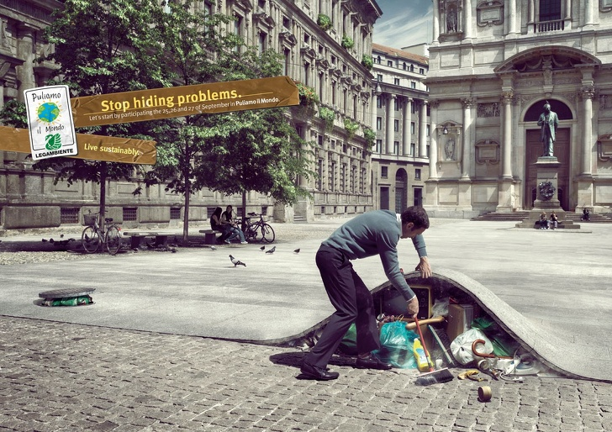
Цілі реклами |  | формування моральних цінностей, громадянських обов’язків. …
Цільова ауди-торія
Методи реклами |  | звернення до сумління, використання привабливих краєвидів, …

Завдання 5. УСНО Виконайте завдання, розроблені за допомогою сервісу LearningApps.org для перевірки знань щодо наркотиків та наркоманії за покликанням: https://learningapps.org/view11967201
Завдання 6. Для учнів 7 класу одним із умінь, що сприяють успішності навчання є раціональний розподіл часу. На уроці вчитель ознайомлює учнів із одним із підходів до планування часу, що базується на теорії тайм-менедженту.
Розгляньте запропоновану таблицю-матрицю. Вона складається з 4 квадратів:
- Квадрат Необхідності – до нього заносять термінові справи з дуже стислими термінами виконання, н-д: концерт; позакласний захід; підготовка до контрольної роботи тощо
- Квадрат Якості – підготовка до виконання роботи в МАН; пошук нових можливостей тощо
- Квадрат Уявної терміновості – вирішення проблеми інших людей; щоденні перешкоди й відволікання: електронна пошта, месенжери, різні повідомлення.
- Квадрат Втрати часу – дрібниці – крадії часу; соціальні мережі;YouTube; комп’ютерні ігри; розваги тощо.
ПИСЬМОВО Створіть таблицю розподілу часу на найближчі 5-7 днів.
ЗВЕРНІТЬ УВАГУ!
- Плануйте лише ті завдання, які зможете здійснити.
- Плануйте на день 1-2 вкрай важливі справи.
- Оцініть час, який в витрачаєте на виконання кожного завдання, а також – що для цього потрібно.
- Починайте з найважливіших завдань, а завершуйте простими і приємними.
- Ураховуйте непередбачувані справи, додайте час для їх владнання.
- Намагайтеся виконати заплановане повною мірою.

МАТРИЦЯ РОЗПОДІЛУ ЧАСУ (За Стівеном Кові)

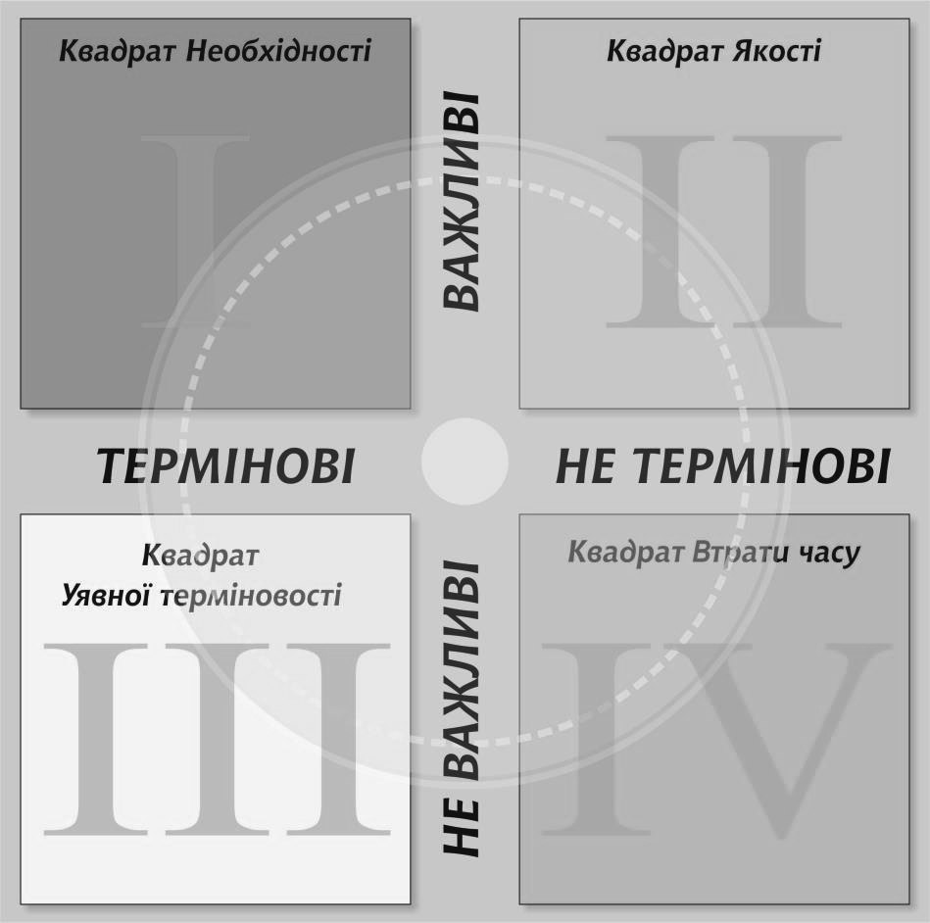

Завдання 7. Прочитайте вірш Василя СИМОНЕНКА. УСНО дайте відповіді на запитання: Чи потрібно вчителю основ здоров’я включати поезію до змісту уроку? На якому етапі уроку це найбільш доцільно? Обґрунтуйте включення цього вірша до етапу уроку «мотивації навчальної діяльності» на тему «Становлення особистості. Біосоціальний характер особистості. Розвиток особистості. Формування самосвідомості у підлітковому віці» (8 кл.)
* * *
Ти знаєш, що ти — людина?
Ти знаєш про це чи ні?
Усмішка твоя — єдина,
Мука твоя — єдина,
Очі твої — одні.

Більше тебе не буде.
Завтра на цій землі
Інші ходитимуть люди,
Інші кохатимуть люди —
Добрі, ласкаві й злі.

Сьогодні усе для тебе —
Озера, гаї, степи.
І жити спішити треба,
Кохати спішити треба —
Гляди ж не проспи!

Бо ти на землі — людина,
І хочеш того чи ні —
Усмішка твоя — єдина,
Мука твоя — єдина,
Очі твої — одні.
Василь СИМОНЕНКО

Завдання 8. Ознайомтесь зі змістом § 15 «Уміння вчитися» і § 16 «Планування часу і підготовки до іспиту» підручника для 9 класу Основи здоров’я авторів Н.І.Гущина, С.В. Василенко, Л.П. Колотій. Яку інформацію Ви вважаєте найбільш цінною для дев’ятикласників, які готуються до складання ДПА?

Самостійна домашня робота:
- Складіть фрагмент плану-конспекту уроку на тему «Стрес і здоров’я» (7 кл.).
Зразок оформлення:
Тема уроку. Стрес і здоров’я.
Мета навчальна: сформувати поняття «стрес», ознайомити учнів з його видами; розкрити …, розвивати вміння та навички …;
Мета виховна: формування наукового світогляду – сприяти усвідомленню учнями залежності здоров’я людини від хронічних стресів.
Мета розвивальна: розвивати особистість учня, його пам’ять, увагу, уміння робити логічні висновки, встановлювати причинно-наслідкові зв’язки, …, пізнавальний інтерес до вивчення основ здоров’я.
Тип уроку: урок засвоєння нових знань
Методи навчання: …
Обладнання: підручник; …,

- Підберіть ОДНУ будь-яку техніку до Тренінгу «Емоційна саморегуляція» до уроку на тему «Саморегуляція. Методи самоконтролю» (9 кл.).

